淡江時報 第 953 期
本校簽署塔樂禮宣言 續推永續校園
學校要聞
【記者劉蕙萍淡水校園報導】19日，由總務長羅孝賢代表出席國立臺灣師範大學，與全臺24所大專院校聯合簽署「塔樂禮宣言」，宣示落實地球環保，永續經營校園。本校自101年8月擔任「臺灣綠色大學聯盟」發起學校之一，積極參與各項節能減碳計畫及環保事務。

羅孝賢表示，在簽署宣言前，本校已積極落實各項綠色行動。此次參與簽署塔樂禮宣言，更是期待強化各校間的經驗交流與分享。目前，本校在硬體、管理及教育3面向，如開辦綠色能源科技學分學程、推廣低碳便當、實行ISO50001能源管理系統等作為，經營永續校園。

塔樂禮宣言（The Talloires Declaration）源自於1990年在法國塔樂禮市鎮，由美國塔夫斯大學舉辦「大學在環境管理與永續發展的角色」國際研討會中，集結20位大學校長與主要領導人共同發起簽署的宣言。塔樂禮宣言是目前國際公認大學推動永續發展最具指標意義的文件，臺灣簽署校數達48所，為全球排名第三多的國家，僅次美國、巴西。
2014/12/27

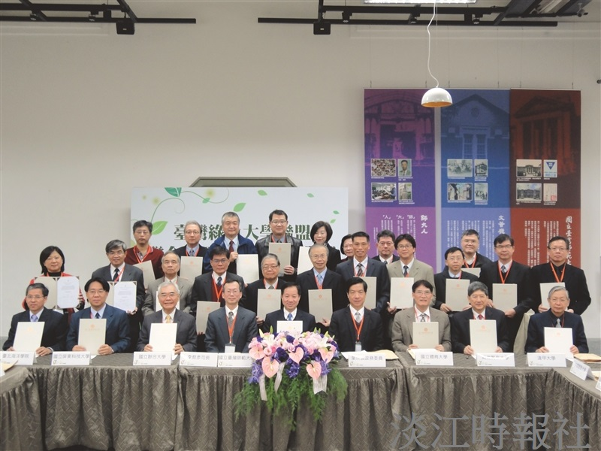
19日，由總務長羅孝賢代表出席國立臺灣師範大學，與全臺24所大專院校聯合簽署「塔樂禮宣言」，宣示落實地球環保，永續經營校園。（圖／總務處提供）

